“有书共读”

用户使用说明书

小组成员：柳啸峰、张宇轩、李哲明、徐若禹、苏志杰、黄腾飞

日期：2018年6月14日

目录

**1.引言** 2

1.1 编写目的 2

1.2 术语定义 2

1.3 参考资料 2

**2.运行环境** 2

2.1 硬件 2

2.2 软件 2

**3.程序概述** 2

3.1 目标 2

3.2 功能 3

**4.使用和说明** 3

4.1 小程序入口 3

4.2 登录 3

4.3 首页 4

4.3.1 我的收藏 5

4.3.2 我的读书笔记 6

4.3.3 我的读书海报 7

4.4 商城 8

4.4.1 搜索 9

4.4.2 分类查找 10

4.4.3 作者排行 11

4.4.4 书籍排行 11

4.5 书架 12

4.5.1 书籍添加 13

4.5.2 书籍分类 14

4.5.3 书籍批量管理 15

4.5.4 分类管理 16

4.5.5 图书阅读 17

4.5.6 添加读书笔记 18

4.5.7 添加读书海报 19

4.6 发现 20

4.6.1 添加动态 21

**5.可能的错误与异常** 21

# **1.引言**

## 1.1 编写目的

介绍“有书共读”微信小程序的使用方法及注意事项，帮助用户更好地了解和使用‘有书共读’微信小程序，提高用户与小程序的亲和度。

## 1.2 术语定义

微信小程序：简称“小程序”，是一种不需要下载安装即可在微信上使用的应用。

Bmob微信小程序SDK：为小程序开发提供一体化的后端云服务，免去了服务器维护、证书配置、数据存储互通等繁琐的工作，大幅度提高开发效率，减少研发时间和成本。接入Bmob，还能同时打通小程序、App、Web 之间的数据，提高运营效率。

WXML：微信标记语言。

WXSS：微信样式表。

JS：小程序主体。

## 1.3 参考资料

[1]微信运营官网：mp.weixin.qq.com.

[2]吕云翔.软件工程使用教程.北京：清华大学出版社，2015

[3]需求规格说明书编写指南.

[4]“有书共读”《软件开发计划书》

[5]“有书共读”《需求规格说明书》

[6]“有书共读”《测试分析报告》

[7]Bmob微信小程序开发文档

# **2.运行环境**

## 2.1 硬件

各类基于Andriod或IOS系统的手机或平板电脑。

## 2.2 软件

系统版本为Android2.2及以上或IOS7.0及以上。微信版本6.5.3以上。

# **3.程序概述**

## 3.1 目标

快节奏的现代生活让纸质载体的知识传播方式因其不方便性渐渐被取代，而逐渐兴起的是更为便携且存储量和存储效率高出很多倍的电子载体。同时依托微信小程序无需安装、扫码即用、搭建便捷等众多优势，我们开发了这样一款名为“有书共读”的微信小程序。其中存储了大量各类书籍供用户阅读，旨在让用户能打开微信随时随地阅读自己喜欢的图书，丰富人们的精神生活。

## 3.2 功能

“有书共读”微信小程序为用户提供图书查询和阅读、编写书评、收藏图书等读书类应用基础功能，同时提供分享图书、创建制作读书海报、编写读书笔记等新型功能，并构建了一个专属于读书的社交板块，实现了让用户发布读书动态、阅读读书动态、点赞评论等社交功能。

# **4.使用和说明**

## 4.1 小程序入口

扫描体验版二维码（需要有体验者权限），进入有书共读微信小程序。

## 4.2 登录

点击小程序下方“立即登录”（图1），利用微信账号进行登录操作。

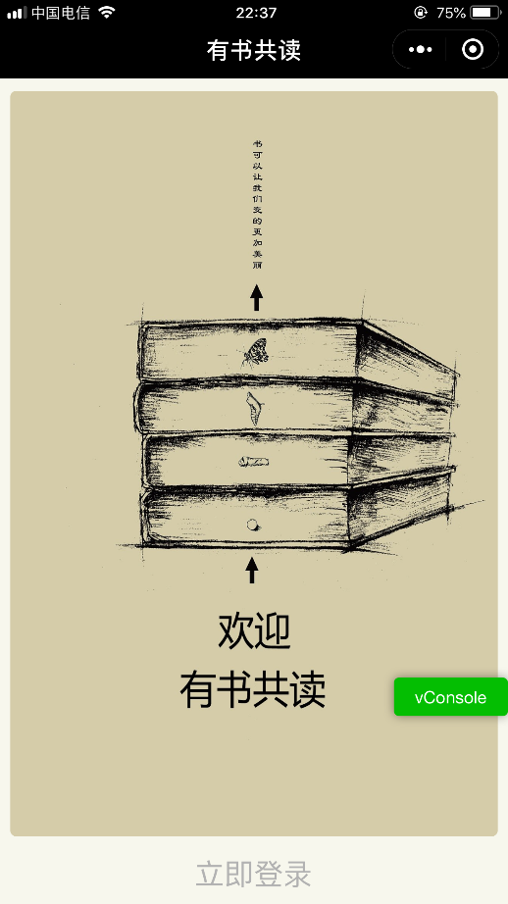

图1

## 4.3 首页

“首页”界面（图2）的主要内容有位于页面上半部分的“我的收藏”、“我的读书笔记”、“我的读书海报”三个导航按钮，点击即可跳转到相应副页面（在下文中展示）；以及位于页面下方的“最近阅读”板块，用于展示用户最近阅读的书籍，且点击相应书籍，用户可以继续进行该图书的阅读。

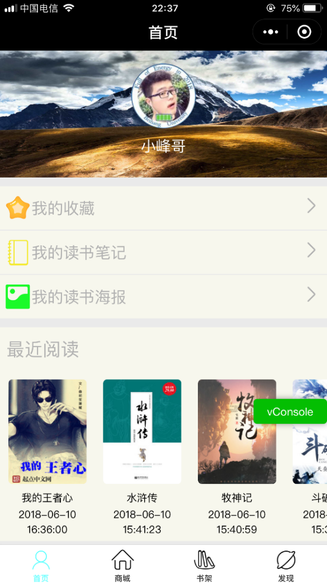

图2

### 4.3.1 我的收藏

在“我的收藏”页面（图3）中，用户所收藏的书籍会以视图展示在“我的收藏”页面里的书架中。点击对应图书视图即可进入相应图书页面继续阅读收藏的图书。点击右上方“编辑”按钮可以对收藏的图书进行批量管理（图4）。

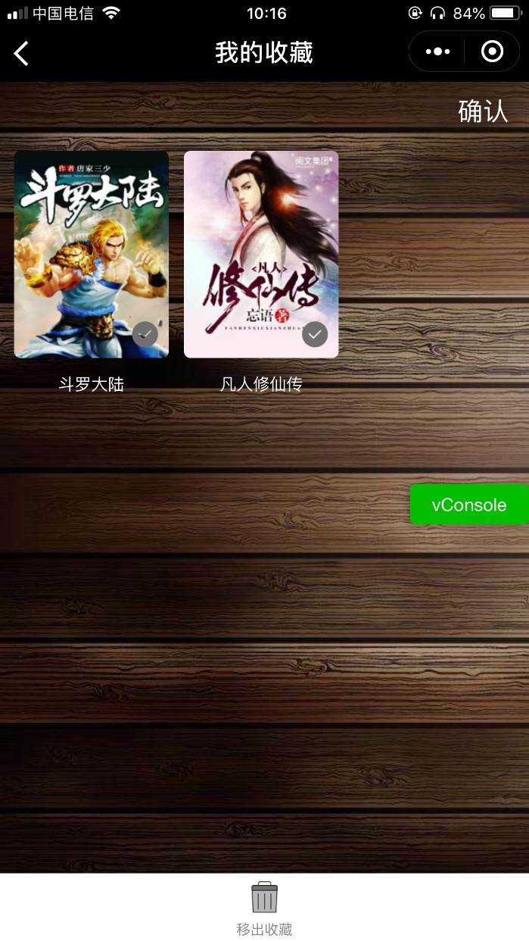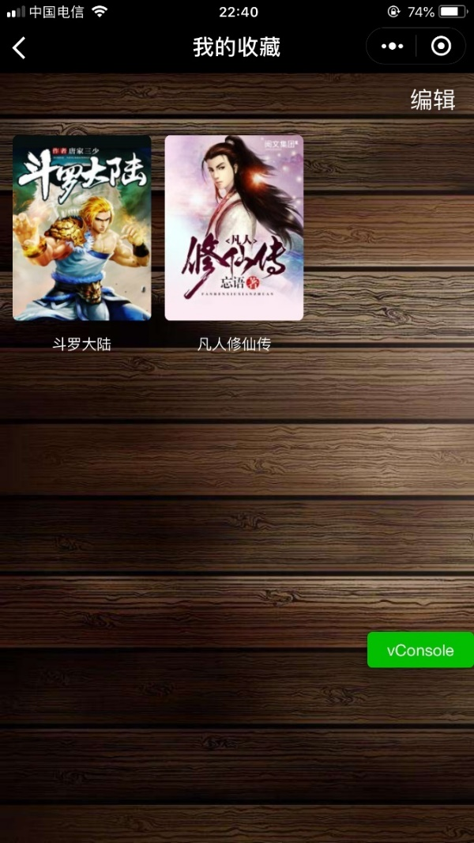

图3 图4

### 4.3.2 我的读书笔记

在“我的读书笔记”页面（图5）中，用户所创建的读书笔记会以类似书籍的视图展示在页面中，每一份读书笔记的封面图片将是笔记所对应图书的封面。点击对应读书笔记的封面即可阅读、编辑之前所创建的读书笔记。

通过“我的读书笔记”页面功能，用户能够写下在读书过程中对书中内容的提取、理解以及感悟等内容，并且可以与微信好友之间进行交互，实现读书笔记共享。通过右上方的“编辑”按钮可以对创建的读书笔记进行批量管理（图6）。

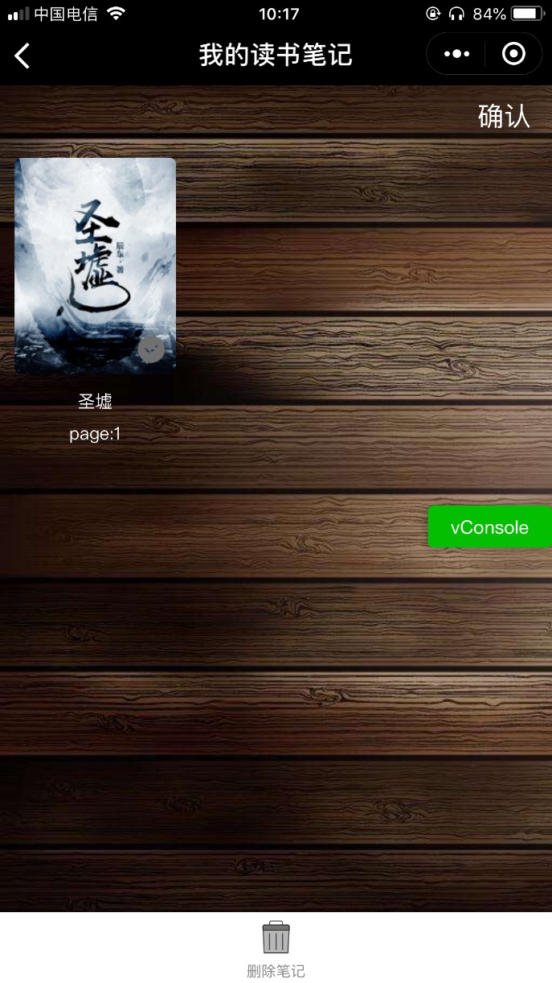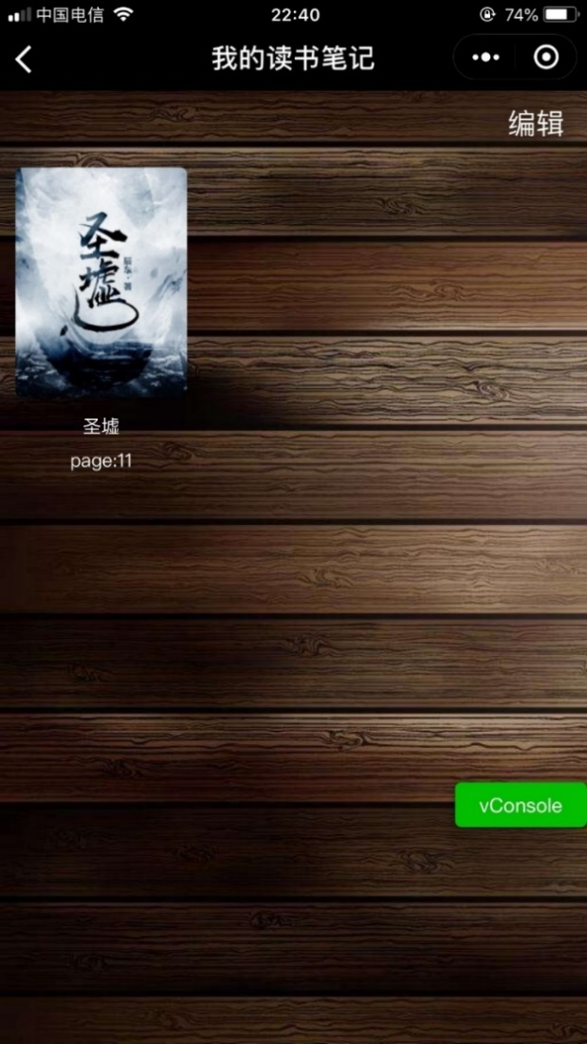

图5 图6

### 4.3.3 我的读书海报

在“我的读书海报”页面（图7）中，用户可以制作自己喜欢图书的读书海报并将其存入“我的读书海报”页面书架视图中，每一张读书海报的封面图片是读书海报的缩小视图，同时在视图下方显示该读书海报的名称（由用户编辑）点击对应读书海报的封面就可以查看、编辑、保存之前所创建的读书海报。

通过“我的读书海报”页面功能，用户能够提取图书相关的经典句子或段落等内容绘制出属于自己的读书海报，并且可以与微信好友之间进行交互，实现读书海报的共享、保存。通过右上方的“编辑”按钮可以对创建和保存的读书海报进行批量管理（图8）。

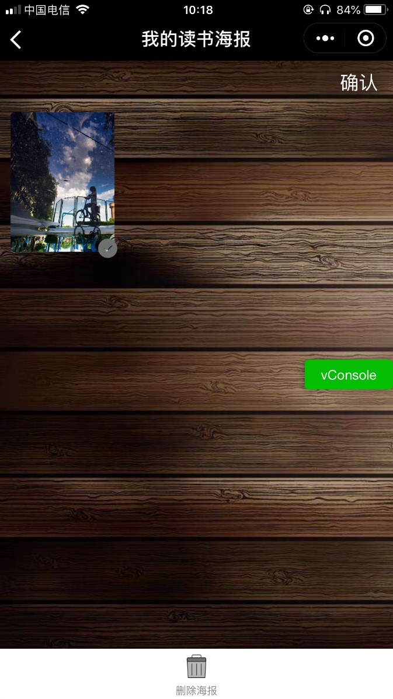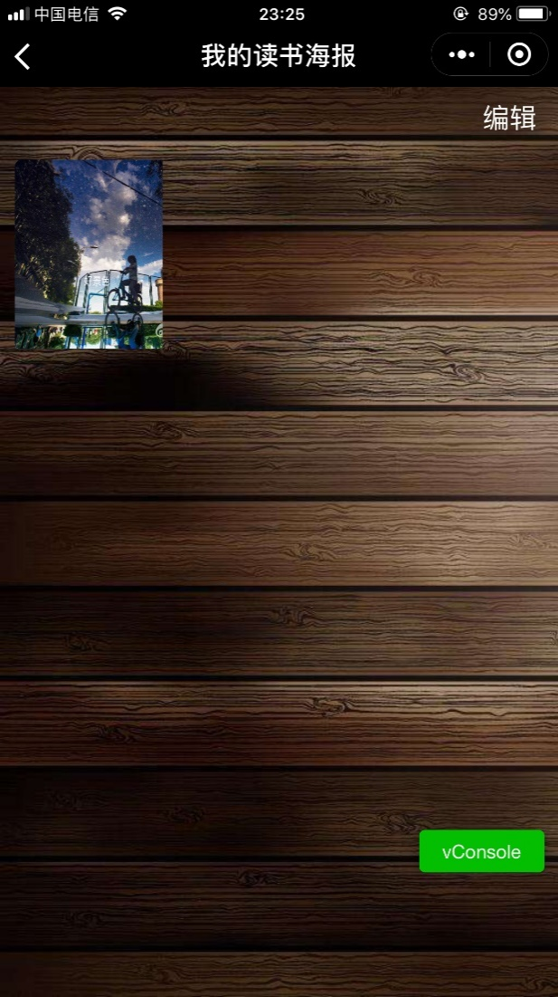

图7 图8

## 4.4 商城

点击小程序下方导航栏中的“商城”按钮后即可跳转到“商城”页面（图9）。在“商城”页面中，最上方为搜索栏，用户通过输入关键字（如图书标题、出版社、出版年份、作者姓名等）可以搜索相关图书；栏下方为轮播栏，用户可以查看相关图书资讯、图书推荐、平台公告等内容；轮播栏下方为分类选择、作者选择与排行榜按钮，用户可通过它们进行图书类别与相关排行的查询；最下方为图书栏，默认为“为你推荐”的图书，用户点击分类等按钮后将在此展示相应图书，且用户可直接点击图书进行阅读。

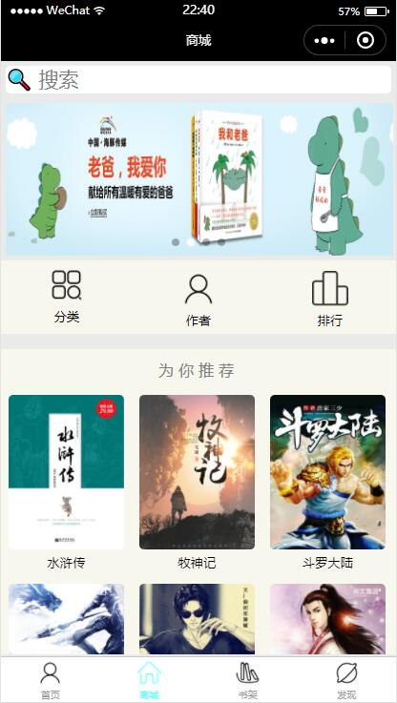

图9

### 4.4.1 搜索

点击搜索栏，进入搜索页面（图10），用户可以通过在搜索栏中输入关键字（如图书标题、出版社、出版年份、作者姓名等）搜索到相关图书。且搜索栏下包含搜索记录，搜索热点。

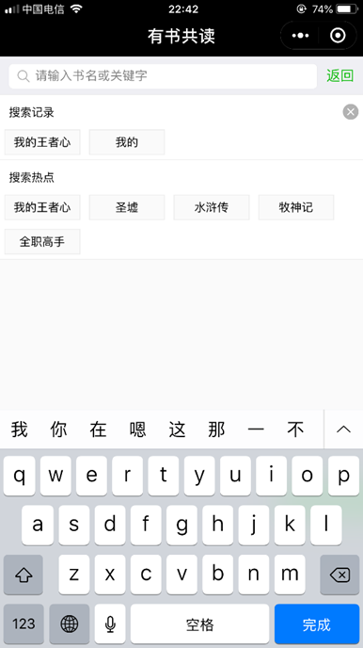

图10

### 4.4.2 分类查找

点击“分类”按钮后，页面会弹出类别选择界面（图11），用户可选择需要的图书类别，点击确定后将展示相关图书（图12）。

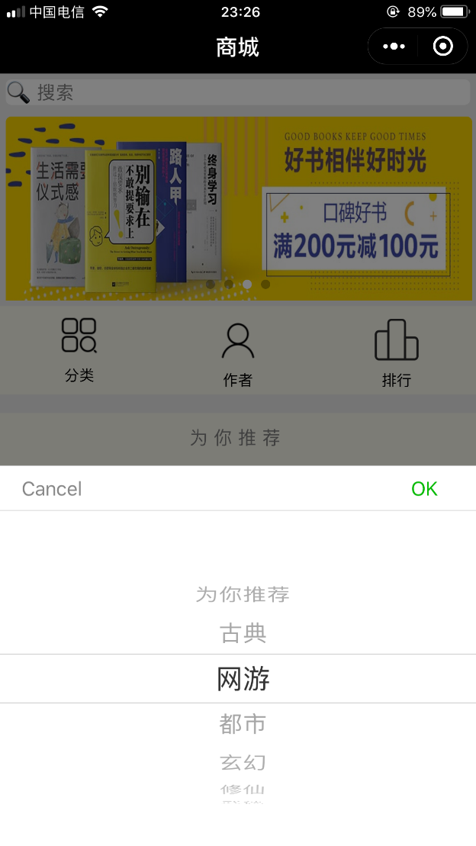

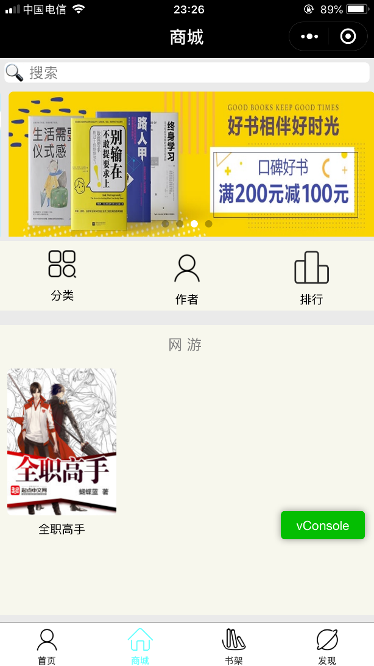

图11 图12

### 4.4.3 作者排行

点击“作者”按钮后，可进行查询作者排行的请求，搜索结果将在图书栏中显示。点击相关作者将展示该作者相关书籍。

### 4.4.4 书籍排行

点击“排行”按钮后，可进行查询书籍排行的请求，搜索结果将在图书栏中展示（图13）。点击相关书籍将进行该书籍的阅读。

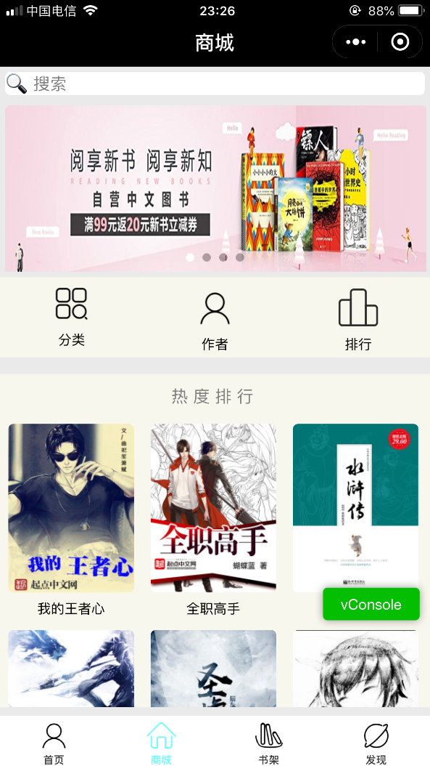

图13

## 4.5 书架

点击小程序下方导航栏中的“书架”按钮后即可跳转到“书架”页面（图14）。书架中保存着用户购买的所有书籍。通过书架视图中的“+”按钮可以购买新图书加入到用户自己的书架中，通过左上角的“分类”按钮可以按类别查找书架中的书籍，通过右上角的“编辑”按钮可以对用户书架里的书籍进行批量管理。

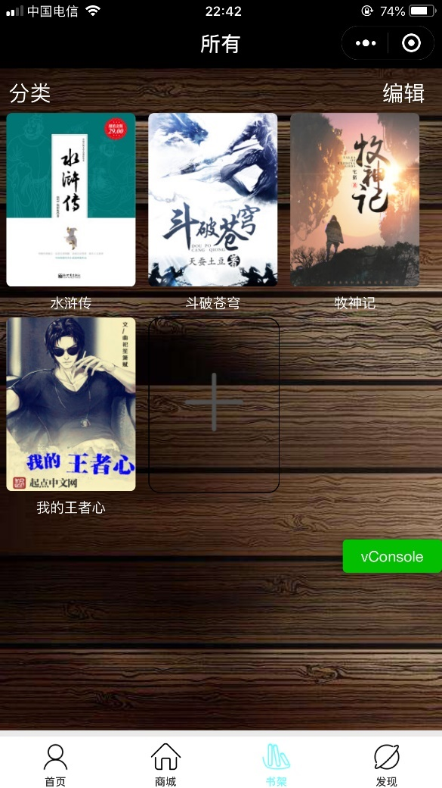

图14

### 4.5.1 书籍添加

点击书架视图中的“+”按钮后，页面自动跳转到“商城”页面（在上文中展示），用户可以通过搜索栏或排行榜等选择想要购买的书籍，点击图书封面后，进入相应图书介绍页面（图15），再点击左下方的“加入书架”按钮，完成下单、支付等操作后，所选图书即加入“书架”中，之后用户可直接通过“书架”页面找到该图书。

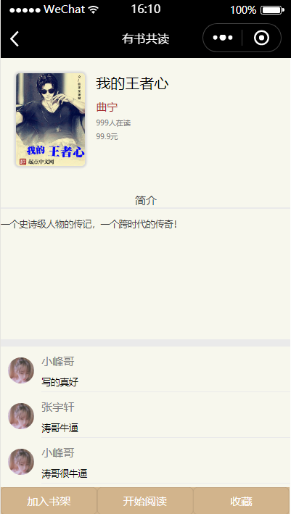

图15

### 4.5.2 书籍分类

点击左上角“分类”按钮后，页面会弹出类别选择界面（图16，图17），用户可以选择想要查找的图书类别，点击确定后将展示书架中所有该类别的图书。

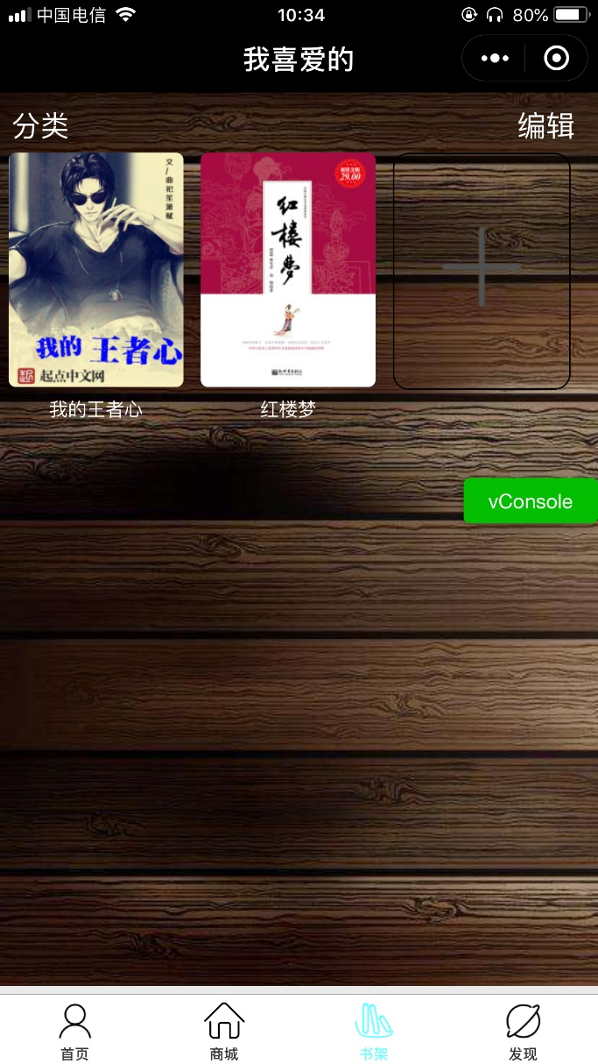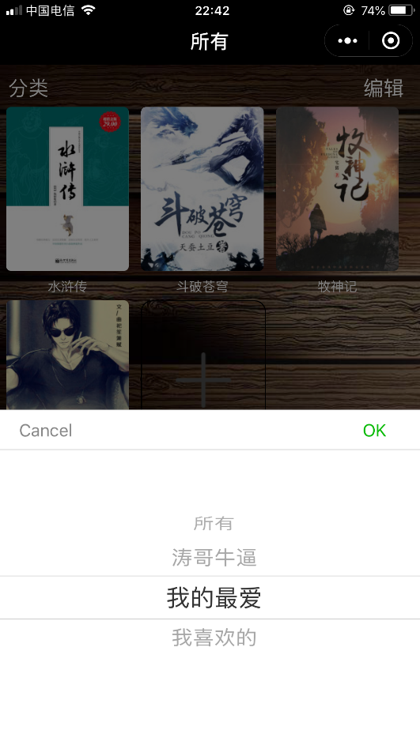

图16 图17

### 4.5.3 书籍批量管理

点击“编辑”按钮后，可以对“书架”中的书籍进行分类管理（图18）以及批量选择、删除、移动（图19）等操作。

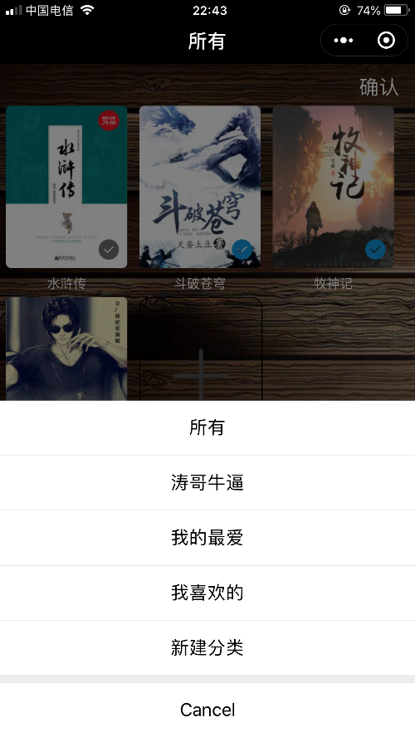 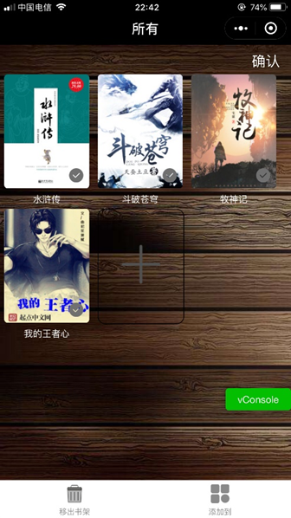

图18 图19

### 4.5.4 分类管理

在“所有”页面，用户可以选择点击编辑=》添加分类，进行新建分类。

点击分类，选择相应分类后，点击编辑，用户可以选择删除该分类中的书籍，也可以选择直接删除该分类。

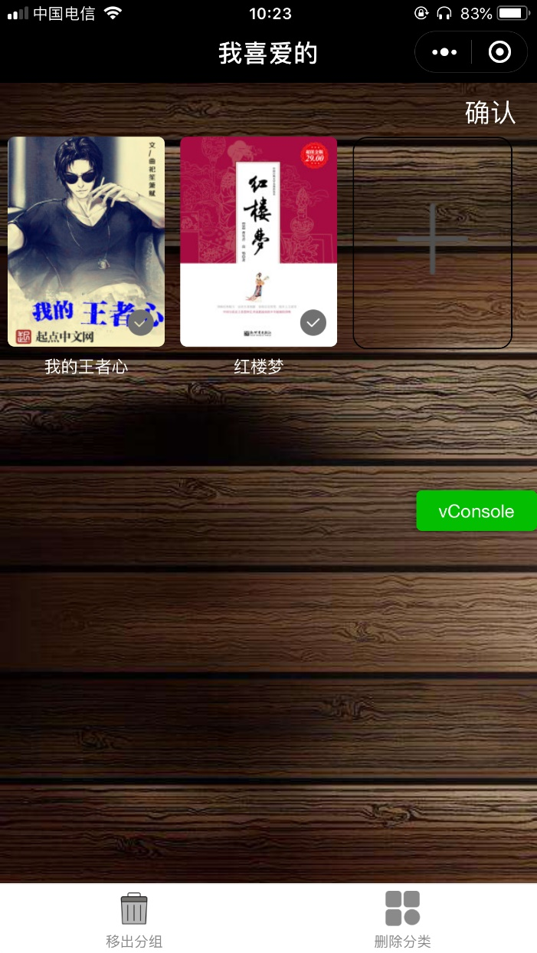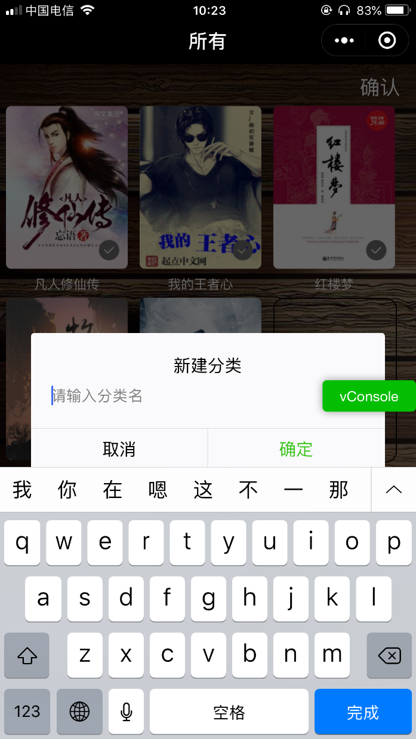

图20 图21

### 4.5.5 图书阅读

点击图书进入阅读界面（图22、图23），左滑下一页，右滑上一页。

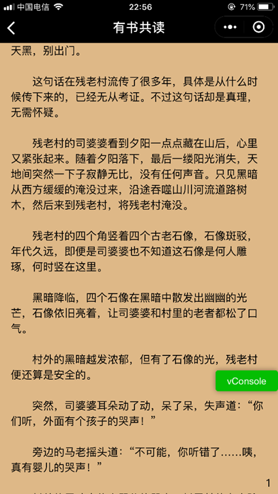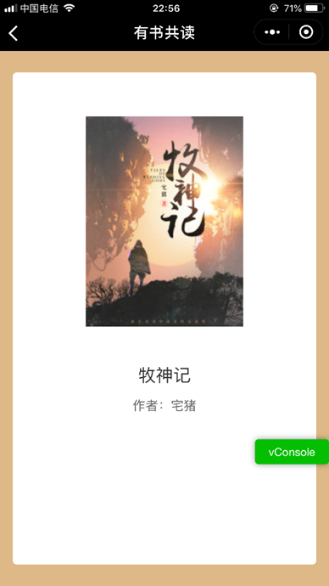

图22 图23

### 4.5.6 添加读书笔记

在阅读界面点击任意处，底部出现“添加读书笔记”和“添加读书海报”按钮。选择添加读书笔记，页面跳转到编辑读书笔记页面；写好笔记后，保存，在“首页”的“我的读书笔记”中查看和修改。

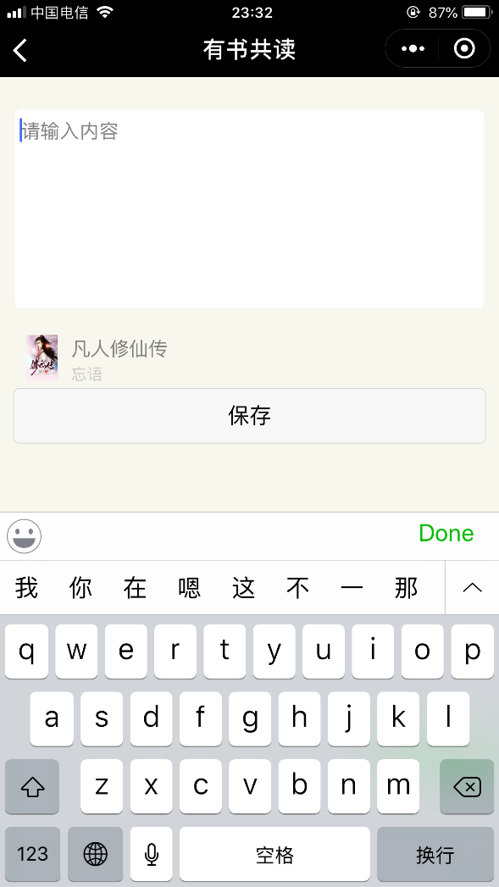

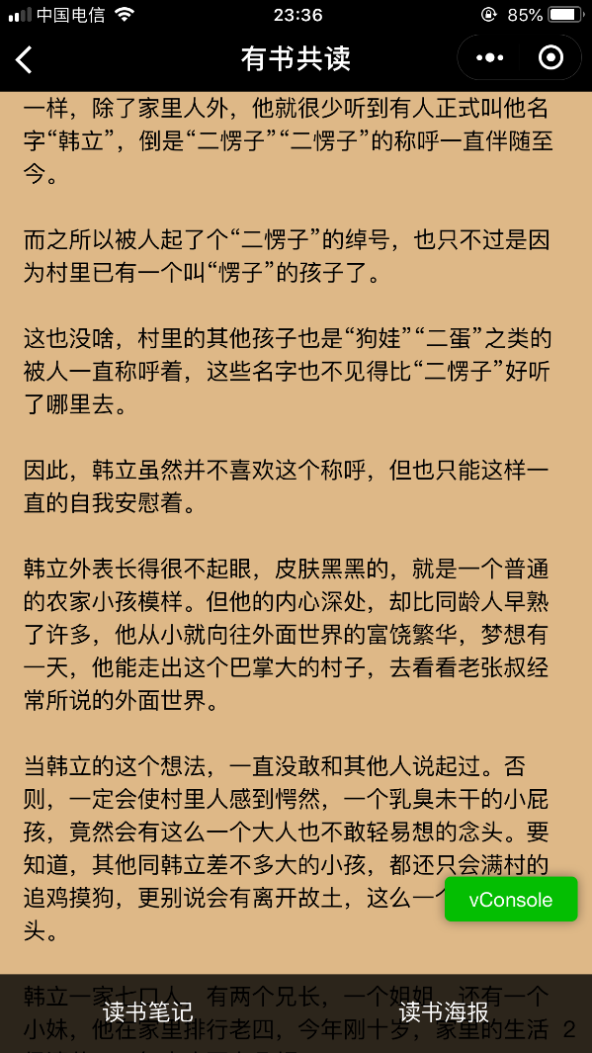

图24 图25

### 4.5.7 添加读书海报

在阅读界面点击任意处，底部出现“添加读书笔记”和“添加读书海报”按钮。选择添加读书海报，页面跳转到编辑读书海报页面；点击“更换图片”可以从手机相册中选择图片上传，同时拖动图片，选择好位置后点击“选择图片”，进行编辑文字，之后点击“制作海报”，保存成功后在“首页”的“我的读书海报”查看和保存到相册。

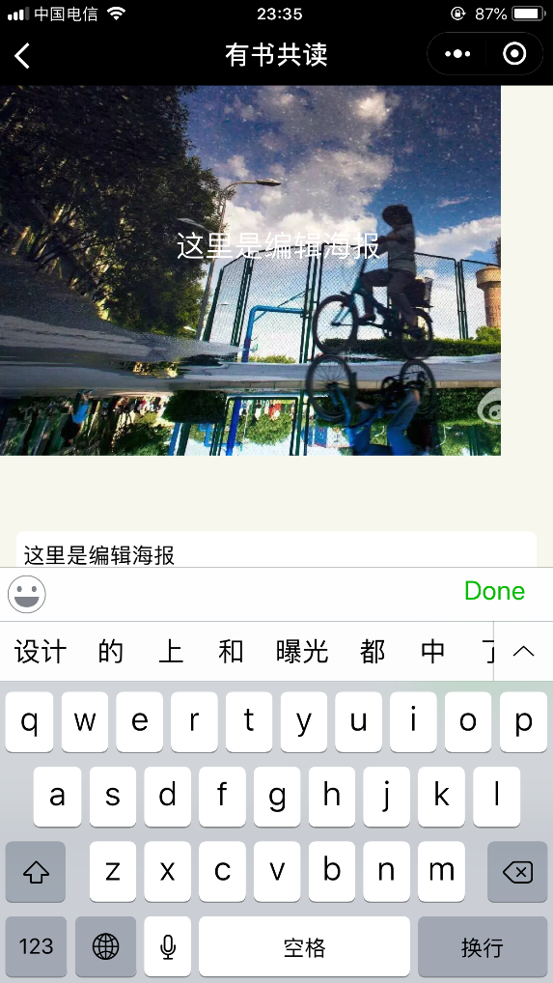

图26 图27

## 4.6 发现

点击小程序下方导航栏中的“发现”按钮后即可跳转到“发现”页面（图28）。“发现”页面主要由好友读书动态和用户“添加动态”按钮组成。用户可以在此页面中浏览好友所发布的读书动态，每条动态包括用户信息、书籍信息、评论、发送时间等。

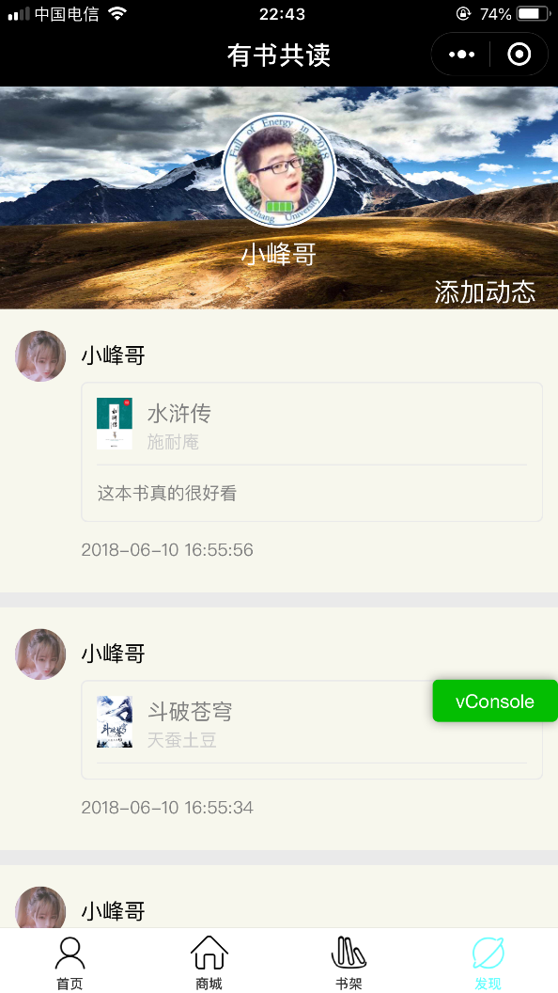

图28

### 4.6.1 添加动态

点击页面右上方的“添加动态”按钮后，页面将跳转到“添加动态”页面（图29）。通过此页面，用户可以编辑、发送自己创建的读书动态，与朋友们互动。

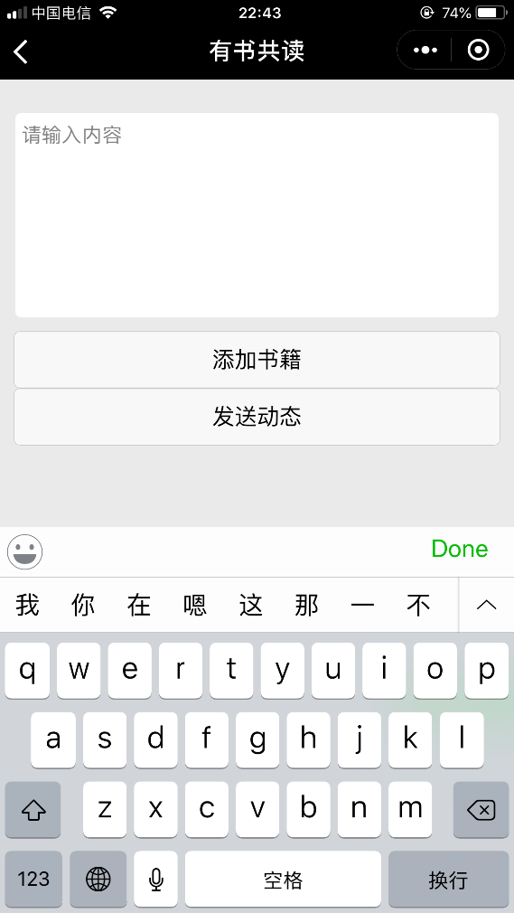

图29

# **5.可能的错误与异常**

可能会出现打开“书城”界面时刷新过慢，数据库异常的现象。

数据库在维护和更新中时，用户的使用会出现异常。